«Праздник жизни» в Москве
03.02.2014

МОСКВА

Благотворительность и добровольчество, Здоровье
МОСКВА. 2 февраля прошел первый Благотворительный фестиваль «Праздник жизни», приуроченный ко Всемирному дню борьбы против рака (4 февраля). Он организован при поддержке Фонда «Вместе против рака» и Научно-исследовательского института онкологии имени П.А. Герцена (МНИОИ).
- 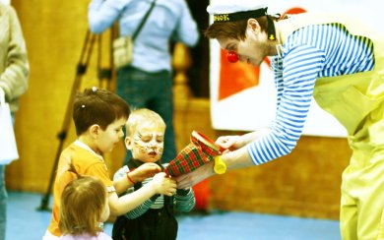
- 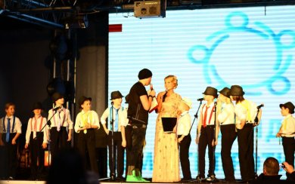
- 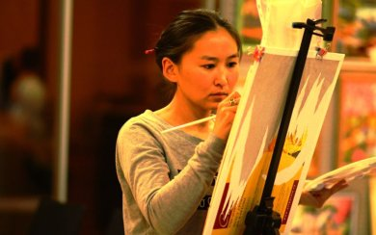
- 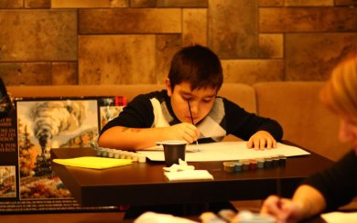
- 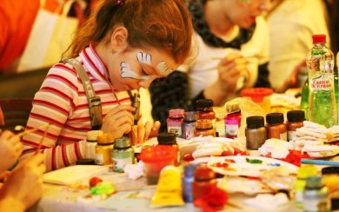
- 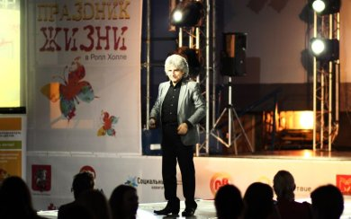
- 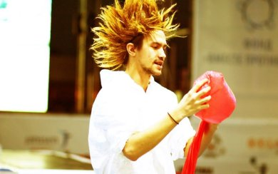
«Праздник жизни» собрал более 1000 человек — пациентов со своими семьями, излечившихся детей с родителями.
«Старт дан, нам есть над чем работать, мы знаем-как сделать наш «Праздник Жизни» еще ярче, еще интереснее — увидимся через год!» – пишет на странице мероприятия в Фейсбук PR-менеджер фестиваля Анастасия Прядко.
«Праздник жизни» проводился не для того, чтобы собирать деньги на лечение, а для того, чтобы помочь болеющим людям собраться с силами для борьбы с болезнью, почувствовать вкус жизни, а также получить необходимую информацию о профилактике и лечении рака», — отмечают организаторы.
http://www.asi.org.ru/news/prazdnik-zhizni-v-moskve/

